# 在基本配置的时候，写本地IP是不行的

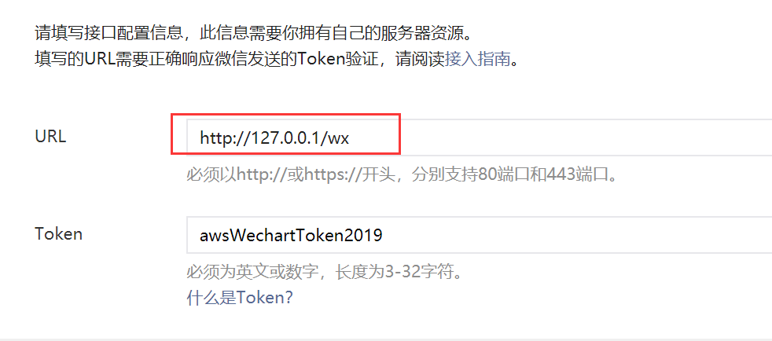

# 在windows2012 运行Python main.py 80 发现80端口被占用了。

解决方法：

打开IIS,然后删除掉default web。 在停止掉所有的网站